2018年度四川省攀枝花市仁和区

扶贫和移民工作局部门决算

2019年10月
目录

第一部分部门概况 4
一、基本职能及主要工作 4
二、机构设置 2
第二部分 2018年度部门决算情况说明 2
一、收入支出决算总体情况说明 2
二、收入决算情况说明 2
三、支出决算情况说明 2
四、财政拨款收入支出决算总体情况说明 2
五、一般公共预算财政拨款支出决算情况说明 2
六、一般公共预算财政拨款基本支出决算情况说明 11
七、“三公”经费财政拨款支出决算情况说明 12
八、政府性基金预算支出决算情况说明 13
九、 国有资本经营预算支出决算情况说明 14
十、预算绩效情况说明 14
十一、其他重要事项的情况说明 20
第三部分 名词解释 21
第四部分附件 24
附件1 24
附件2 27
第五部分附表 27
一、收入支出决算总表 27
二、收入总表 27
三、支出总表 27
四、财政拨款收入支出决算总表 27
五、财政拨款支出决算明细表（政府经济分类科目） 27
六、一般公共预算财政拨款支出决算表 27
七、一般公共预算财政拨款支出决算明细表 27
八、一般公共预算财政拨款基本支出决算表 27
九、一般公共预算财政拨款项目支出决算表 27
十、一般公共预算财政拨款“三公”经费支出决算表 27
十一、政府性基金预算财政拨款收入支出决算表 27
十二、政府性基金预算财政拨款“三公”经费支出决算表 27
十三、国有资本经营预算支出决算表 27

第一部分 部门概况

一、基本职能及主要工作

（一）主要职能。
根据《攀枝花市仁和区人民政府办公室关于印发攀枝花市仁和区扶贫和移民工作局主要职责内设机构和人员编制规定的通知》（攀仁府办〔2011〕118 号），仁和区扶贫和移民工作局职能职责如下：
1、贯彻执行国家、省、市关于大中型水利水电工程移民迁建安置、后期扶持、煤炭采空沉陷区、扶贫开发、征收农村集体经济组织土地的方针政策和法律、法规、规章；拟订相关工作的具体实施方案。
2、根据国家、省、市不同时期的扶贫开发方针、政策，拟订全区扶贫开发中长期规划和年度计划；组织、协调和指导全区产业扶贫、科技扶贫、特殊类区扶贫开发工作，组织和指导社会扶贫工作。
3、参与编制大中型水利水电工程移民安置规划、库区开发规划，组织实物指标调查，征求安置规划意见，参与国家、省、市移民安置规划审查；组织实施和指导监督移民库区搬迁安置工作。
4、制订移民后期扶持规划、计划，审批权限内移民后期扶持项目；负责省、市、区外水利水电工程迁入我区移民的管理和全区已建、在建和拟建的大中型水利水电工程移民的搬迁安置后期扶持工作。
5、负责组织调查煤炭采空沉陷区搬迁居民基本情况；组织、参与鉴定采空沉陷区受影响居民的范围和程度；拟定煤炭采空沉陷区居民搬迁安置计划、安置点规划与设计；负责协调、指导和监督检查煤炭采空沉陷区农村居民搬迁安置工作。
6、负责各项目乡镇征地补偿安置方案的审核；负责拟定仁和区城乡集体经济组织土地的征收、补偿安置方案，对各乡（镇）征地拆迁安置补偿工作进行指导、督促和检查。
7、承担扶贫、移民、沉陷区安置资金、征地拆迁补偿资金的管理责任；负责有关项目、资金、物资的分配、管理、使用、绩效考核、统计监测及监督检查工作。
8、拟订扶贫和移民工作年度计划；组织贫困、移民群众生产技能、实用技术和劳动就业培训；组织全区扶贫和移民工作人员培训。
9、负责做好扶贫开发、移民和沉陷区群众信访接待、处理、管理工作，协调、指导有关社会稳定工作和有关社会扶贫工作；负责政策宣传、解释工作。
10、协助做好权限范围内已建、在建大中型水利水电工程周边地区的环境治理工作。
11、承担区政府公布的有关行政审批事项。
12、承办区政府交办的其他事项。

（二）2018年重点工作完成情况。
1、脱贫攻坚工作方面
牢固树立脱贫攻坚“一号工程”和“头等大事”思想意识，真抓实干、聚全区之力，扎实开展“回头看、回头帮助”工作，完成脱贫解困的年度目标任务。
2、大中型水利水电工程方面
全力推进乌东德、金沙、银江、观音岩水电站，梅子箐水库移民搬迁安置工作，完成各项目标任务。
3、沉陷采空区移民搬迁安置方面
配合上级部门完成了煤炭采空区搬迁安置补助资金的审计工作，完成前进镇、务本乡、太平乡农村居民房屋受损地质调查，加大防汛度汛安全巡查、排查，确保汛期安全度汛。
4、征地拆迁方面
按照项目业主用地计划，做好政策宣传，业务培训;指导乡镇开展农村集体土地征地拆迁工作；全力推进失地农民安置房产权手续办理工作。
二、机构设置
仁和区扶贫和移民工作局下属行政单位1个，其他事业单位1个。

第二部分2018年度部门决算情况说明

- 收入支出决算总体情况说明
2018年度收入2,592.27万元，与2017年相比，收入增加126.32万元，增长5.12%。主要变动原因是增加财政投入。
2018年度支出2,650.54万元，与2017年相比，支出减少170.35万元，下降6.04%。主要变动原因是项目资金年底下达，未支出。
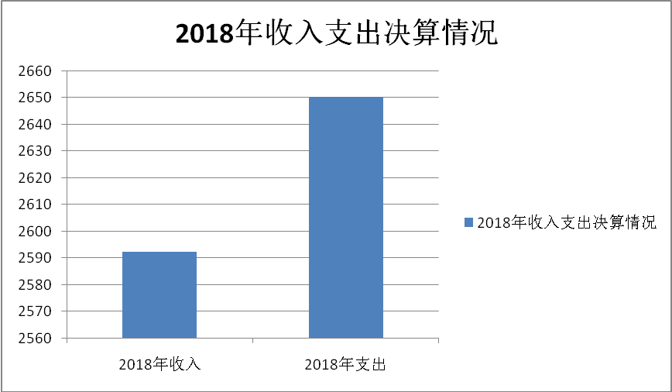
- 收入决算情况说明
2018年本年收入合计2,592.27万元，其中：一般公共预算财政拨款收入385.18万元，占14.86%；政府性基金预算财政拨款收入342.00万元，占13.19%；其他收入1,865.09万元，占71.95%。
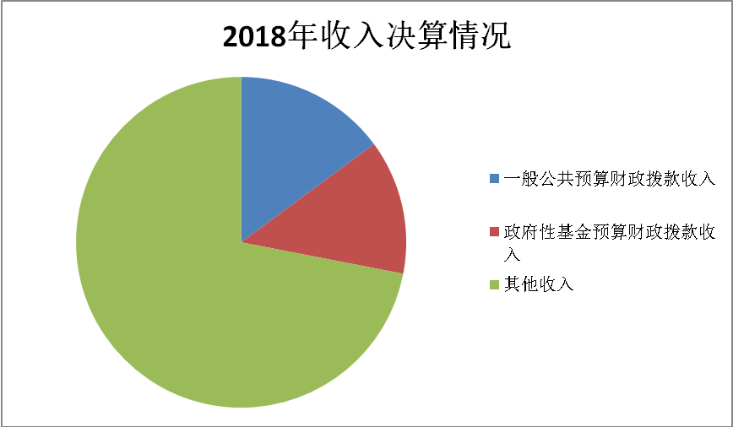
- 支出决算情况说明
2018年本年支出合计2,650.54万元，其中：基本支出335.48万元，占12.66%；项目支出2315.06万元，占87.34%。
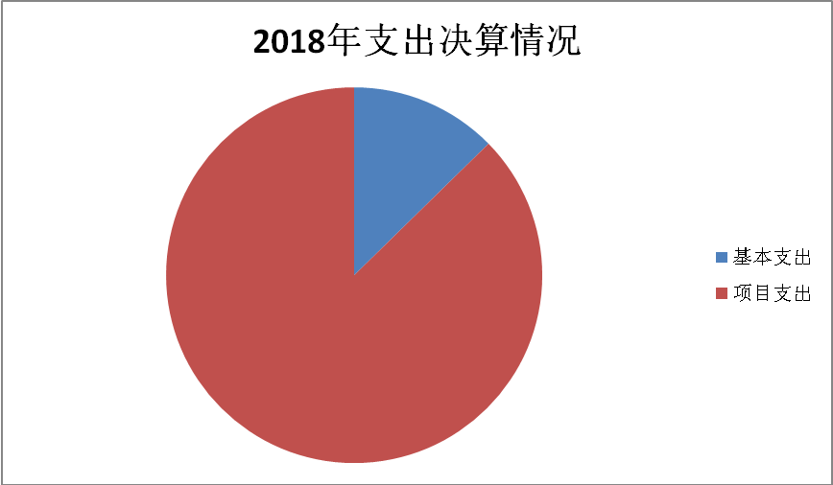

四、财政拨款收入支出决算总体情况说明
2018年财政拨款收入727.18万元，与2017年496.36相比，财政拨款收入增加230.82万元，增长46.50%。主要变动原因是增加财政资金投入。
2018年财政拨款支出1062.76万元，与2017年523.28相比，财政拨款支出增加539.48万元，增长103.10%。主要变动原因是增加大中型水库移民后期扶持财政资金投入。

五、一般公共预算财政拨款支出决算情况说明

（一）一般公共预算财政拨款支出决算总体情况
2018年一般公共预算财政拨款支出266.05万元，占本年支出合计的25.03%。与2017年255.95万元年相比，一般公共预算财政拨款增加10.10万元，增长3.95%。主要变动原因是按政策正常晋升工资、社会保障缴费。

（二）一般公共预算财政拨款支出决算结构情况
2018年一般公共预算财政拨款支出1,062.76万元，主要用于以下方面:
1、一般公共服务（类）支出266.05万元，占25.03%；
2、社会保障和就业（类）支出35.16万元，占3.31%；
3、医疗卫生（类）支出12.68万元，占1.19%；
4、农林水(类)支出317.58万元，占29.88%；
5、资源勘探信息等(类)支出400万元，占37.64%；
6、住房保障(类)支出31.29万元，占2.95%。
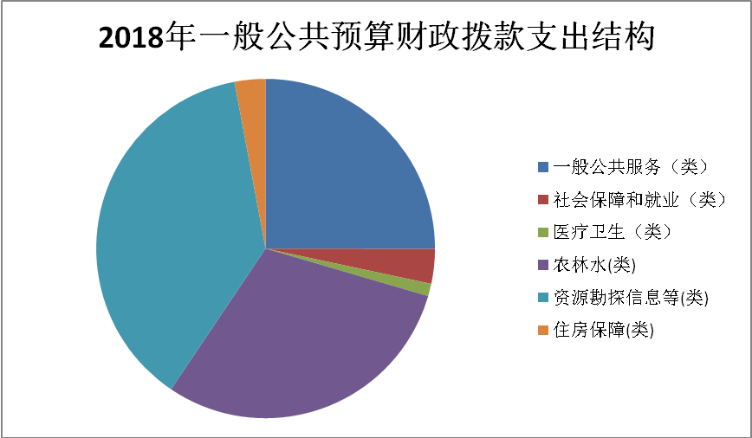

（三）一般公共预算财政拨款支出决算具体情况

2018年一般公共预算支出决算数为1062.76万元，完成预算68.40%。其中：
1.一般公共服务（类）201（款）政府办公厅（室）及相关机构事务03（项）01行政运行、02 一般行政管理事务、50事业运行：支出决算为266.05万元，完成预算100%，与预算数持平。
2.社会保障和就业（类）208（款）05行政事业单位离退休04未归口管理的行政单位离退休、05机关事业单位基本养老保险缴费支出、06机关事业单位职业年金缴费支出（项）22大中型水库移民后期扶持基金支出(款)01移民补助、02基础设施建设和经济发展(项):支出决算为35.16万元，完成预算19.20%，主要原因是年底项目资金下达晚，资金未及时拨付。
3.医疗卫生与计划生育（类）210（款）11行政事业单位医疗01行政单位医疗、02公务员医疗补助（项）:支出决算为12.68万元，完成预算100%，与预算数持平。
4.农林水支出(类)213(款)05扶贫02一般行政管理事务(项)66大中型水库库区基金及专项对应债务收入安排的支出(款)99 其他大中型水库库区基金支出(项)99其他农林水支出(款)99 其他农林水支出(项)：支出决算为317.58万元，完成预算48.08%，主要原因是年底项目资金下达晚，资金未及时拨付。
5.资源勘探信息等支出(类)215其他资源勘探电力信息等支出(款)99 其他资源勘探信息等支出99(项)：支出决算为400.00万元，完成预算100%，与预算数持平。
6.住房保障支出(类)221住房改革支出(款)02住房公积金01 (项)：支出决算为31.29万元，完成预算100%，与预算数持平。

六、一般公共预算财政拨款基本支出决算情况说明
2018年一般公共预算财政拨款基本支出335.10万元，其中：
人员经费295.09万元，主要包括：基本工资、津贴补贴、奖金、伙食补助费、绩效工资、机关事业单位基本养老保险缴费、职业年金缴费、其他社会保障缴费、其他工资福利支出、离休费、退休费、抚恤金、生活补助、医疗费、奖励金、住房公积金、提租补贴、购房补贴、其他对个人和家庭的补助支出等。
公用经费40.01万元，主要包括：办公费、印刷费、咨询费、手续费、水费、电费、邮电费、取暖费、物业管理费、差旅费、因公出国（境）费用、维修（护）费、租赁费、会议费、培训费、公务接待费、劳务费、委托业务费、工会经费、福利费、公务用车运行维护费、其他交通费、税金及附加费用、其他商品和服务支出、办公设备购置、专用设备购置、信息网络及软件购置更新、其他资本性支出等。

七、“三公”经费财政拨款支出决算情况说明

（一）“三公”经费财政拨款支出决算总体情况说明
2018年“三公”经费财政拨款支出决算为10.91万元，完成预算85.91%，决算数小于预算数（或与预算数持平）的主要原因是实行公务用车改革，减少费用支出；严格控制公务接待人数、次数、规模，减少公务接待费支出。

（二）“三公”经费财政拨款支出决算具体情况说明
2018年“三公”经费财政拨款支出决算中，因公出国（境）费支出决0万元；公务用车购置及运行维护费支出决算7.93万元，占99.13%；公务接待费支出决算2.98万元，占63.40%。具体情况如下：
1.因公出国（境）经费支出0万元。全年未安排因公出国（境），因公出国（境）支出决算与2017年持平。
2.公务用车购置及运行维护费支出7.93万元,完成预算99.13%。公务用车购置及运行维护费支出决算比2017年7.23万元增加0.70万元，增长9.68%。主要原因是开展脱贫攻坚、大中型水利水电工程移民搬迁安置等工作，增加车辆的油费及维修费等。
公务用车运行维护费支出7.93万元。主要用于脱贫攻坚、大中型水利水电工程移民搬迁安置等工作所需的公务用车燃料费、维修费、过路过桥费、保险费等支出。
3.公务接待费支出2.98万元，完成预算63.40%。公务接待费支出决算比2017年4.31减少1.33万元，下降30.86%。主要原因是严格控制公务接待人数、次数、规模，减少公务接待费支出。
主要用于执行公务、开展业务活动开支的交通费、住宿费、用餐费等。国内公务接待51批次，205人次（不包括陪同人员），共计支出2.98万元。

八、政府性基金预算支出决算情况说明
2018年政府性基金预算拨款支出257.81万元，比2017年151.28万元增加106.53万元，增长70.72%。
- 国有资本经营预算支出决算情况说明
2018年国有资本经营预算拨款支出0万元。
十、预算绩效情况说明
- 预算绩效管理工作开展情况。
本部门按要求对2018年部门整体支出开展绩效自评，从评价情况来看严格执行预算管理，无超预算、超范围支付资金，全年预算执行情况较好；预算资金支出不够细化；大中型水库移民后期扶持资金下达较晚，项目未实施，资金存量较大。
部门整体绩效情况
1、行政运转保障
为切实履行职能职责、保障机关正常运转，根据上级相关精神，合理安排资金，确保全面完成市、区下达的大中型水利水电工程移民搬迁安置、煤炭采空区农村居民搬迁安置、脱贫攻坚等目标任务。
2、机关厉行节约
机关会议费0.84万元，与上年基本持平，公务车运行维护费7.93万元，较上年增加0.7万元、公务接待费2.98万元，较上年减少1.43万元。
3、机关节能降耗
机关水费2万元，较上年减少0.21万元，电费1.77万元，较上年增加0.46万元。
- 项目绩效目标完成情况。
本部门在2018年度部门决算中反映“财政业务平台综合运行费”、“煤炭采空区农村居民搬迁安置经费”、“大中型水库移民后期扶持补助经费”等项目绩效目标实际完成情况。（本单位部门项目绩效目标个数在5个以上的，选取5个项目进行公开，目标个数在5个以下的，全部进行公开，公开内容包括完成情况综述和完成情况表）。
- 财政业务平台综合运行费项目绩效目标完成情况综述。项目全年预算数0.08万元，执行数为0.08万元，完成预算的100%。通过项目实施，保障财政业务平台正常运行，为单位会计核算提供保障，及时提供财务数据、报表。
- 煤炭采空区农村居民搬迁安置经费项目绩效目标完成情况综述。项目全年预算数450万元，执行数为450万元，完成预算的100%。通过项目实施，完成煤炭采空区农村居民危房鉴定，确保群众生命财产安全；完成搬迁安置工作，归还企业垫资搬迁安置资金。
- 大中型水库移民后期扶持补助经费项目绩效目标完成情况综述。项目全年预算数8.5万元，执行数为8.5万元，完成预算的100%。通过项目实施，加强大中型水库移民后期扶持政策宣传力度；为大中型水库移民后期扶持规划、监测评估、检查、指导、验收、业务技能培训等工作提供资金保障。
项目支出绩效目标完成情况表
(2018 年度)
项目名称 |  |  | 财政业务平台综合运行费
预算单位 |  |  | 仁和区扶贫和移民工作局
预算执行情况(万元) | 预算数: |  | 0.08 | 执行数: | 0.08
预算执行情况(万元) | 其中-财政拨款: |  | 0.08 | 其中-财政拨款: | 0.08
预算执行情况(万元) | 其它资金: |  | 0 | 其它资金: | 0
年度目标完成情况 | 预期目标 |  |  | 实际完成目标
年度目标完成情况 | 财政业务平台正常运行，为单位会计核算提供保障，及时提供财务数据、报表 |  |  | 财政业务平台正常运行，为单位会计核算提供保障，及时提供财务数据、报表
绩效指标完成情况 | 一级指标 | 二级指标 | 三级指标 | 预期指标值(包含数字及文字描述) | 实际完成指标值(包含数字及文字描述)
绩效指标完成情况 | 项目完成指标 | 财政业务平台正常运行 |  | 为单位会计核算提供保障 | 正常进行会计核算
绩效指标完成情况 | 项目完成指标
绩效指标完成情况 | 项目完成指标
绩效指标完成情况 | 效益指标
绩效指标完成情况 | 效益指标
绩效指标完成情况 | 效益指标
绩效指标完成情况 | 满意度指标 | ≥95% |  | ≥95% | ≥95%

项目支出绩效目标完成情况表
(2018 年度)
项目名称 |  |  | 煤炭采空区农村居民搬迁安置经费
预算单位 |  |  | 仁和区扶贫和移民工作局
预算执行情况(万元) | 预算数: |  | 450 | 执行数: | 450
预算执行情况(万元) | 其中-财政拨款: |  | 450 | 其中-财政拨款: | 450
预算执行情况(万元) | 其它资金: |  | 0 | 其它资金: | 0
年度目标完成情况 | 预期目标 |  |  | 实际完成目标
年度目标完成情况 | 完成煤炭采空区农村居民危房鉴定，确保群众生命财产安全；完成搬迁安置工作，归还企业垫资搬迁安置资金 |  |  | 完成煤炭采空区农村居民危房“CD”级鉴定，确保群众生命财产安全；完成搬迁安置工作，归还企业垫资搬迁安置资金
绩效指标完成情况 | 一级指标 | 二级指标 | 三级指标 | 预期指标值(包含数字及文字描述) | 实际完成指标值(包含数字及文字描述)
绩效指标完成情况 | 项目完成指标 | 完成危房鉴定 |  | 完成危房“CD”级鉴定 | 完成3个乡镇危房“CD”级鉴定
绩效指标完成情况 | 项目完成指标 | 完成搬迁安置工作 |  | 完成搬迁安置工作 | 完成搬迁安置任务，归还企业垫资搬迁安置资金
绩效指标完成情况 | 项目完成指标
绩效指标完成情况 | 效益指标 | 确保群众生命财产安全 |  | 确保群众生命财产安全 | 确保群众生命财产安全
绩效指标完成情况 | 效益指标 | 完成搬迁安置工作，归还企业垫资搬迁安置资金 |  | 完成搬迁安置工作，归还企业垫资搬迁安置资金 | 完成搬迁安置工作，归还企业垫资搬迁安置资金
绩效指标完成情况 | 满意度指标 | ≥95% |  | ≥95% | ≥95%
项目支出绩效目标完成情况表
(2018 年度)
项目名称 |  |  | 大中型水库移民后期扶持补助经费
预算单位 |  |  | 仁和区扶贫和移民工作局
预算执行情况(万元) | 预算数: |  | 8.5 | 执行数: | 8.5
预算执行情况(万元) | 其中-财政拨款: |  | 8.5 | 其中-财政拨款: | 8.5
预算执行情况(万元) | 其它资金: |  | 0 | 其它资金: | 0
年度目标完成情况 | 预期目标 |  |  | 实际完成目标
年度目标完成情况 | 加大政策宣传；开展后期扶持扶持规划、监测评估、检查、指导、验收等工作提供资金保障 |  |  | 加大政策宣传；开展后期扶持扶持规划、监测评估、检查、指导、验收等工作提供资金保障
绩效指标完成情况 | 一级指标 | 二级指标 | 三级指标 | 预期指标值(包含数字及文字描述) | 实际完成指标值(包含数字及文字描述)
绩效指标完成情况 | 项目完成指标 | 政策宣传 |  | 宣传后期扶持政策，发放宣传资料 | 宣传后期扶持政策，发放宣传资料
绩效指标完成情况 | 项目完成指标 | 业务培训 |  | 业务技能培训，提高业务水平 | 业务技能培训，提高业务水平
绩效指标完成情况 | 项目完成指标 | 检查指导乡镇后期扶持工作 |  | 检查指导14个乡镇后期扶持工作 | 检查指导14个乡镇后期扶持工作
绩效指标完成情况 | 项目完成指标
绩效指标完成情况 | 项目完成指标
绩效指标完成情况 | 效益指标 | 全面完成水库移民后期扶持各项工作目标任务 |  | 全面完成水库移民后期扶持各项工作目标任务 | 全面完成水库移民后期扶持各项工作目标任务
绩效指标完成情况 | 效益指标
绩效指标完成情况 | 满意度指标 | ≥95% |  | ≥95% | ≥95%

- 部门开展绩效评价结果。
本部门按要求对2018年部门整体支出绩效评价情况开展自评，《仁和区扶贫和移民工作局2018年部门整体支出绩效评价报告》见附件1。

十一、其他重要事项的情况说明

（一）机关运行经费支出情况
2018年，区扶贫和移民工作局机关运行经费支出40.00万元，比2017年37.10万元增加2.90万元，增长7.25%。主要原因是为确保完成扶贫攻坚，大中型水库移民搬迁安置等工作，下乡检查指导工作增加支出。

（二）政府采购支出情况
2018年，区扶贫和移民工作局政府采购支出总额4.67万元，其中：政府采购货物支出4.67万元。主要用于改善办公条件，提高办公效率，购置办公设备、家俱等。

（三）国有资产占有使用情况
截至2018年12月31日，区扶贫和移民工作局共有车辆5辆，其中：一般公务用车5辆。

- 名词解释

1.财政拨款收入：指单位从同级财政部门取得的财政预算资金。
2.事业收入：指事业单位开展专业业务活动及辅助活动取得的收入。
3.经营收入：指事业单位在专业业务活动及其辅助活动之外开展非独立核算经营活动取得的收入。
4.其他收入：指单位取得的除上述收入以外的各项收入。
5.用事业基金弥补收支差额：指事业单位在当年的财政拨款收入、事业收入、经营收入、其他收入不足以安排当年支出的情况下，使用以前年度积累的事业基金（事业单位当年收支相抵后按国家规定提取、用于弥补以后年度收支差额的基金）弥补本年度收支缺口的资金。
6.年初结转和结余：指以前年度尚未完成、结转到本年按有关规定继续使用的资金。
7.结余分配：指事业单位按照事业单位会计制度的规定从非财政补助结余中分配的事业基金和职工福利基金等。
8.年末结转和结余：指单位按有关规定结转到下年或以后年度继续使用的资金。
9.一般公共服务（类）201（款）03（项）01：指行政单位(包括实行公务员管理的事业单位)的基本支出；（类）201（款）03（项）50：指事业单位的基本支出。

10.社会保障和就业（类）208（款）05(项）04：指未实行归口管理的行政单位开支的离退休支出；（类）208（款）05(项）05：指行政单位按规定为职工缴纳的机关养老保险支出，（类）208（款）22(项）02：指行政单位用于大中型水库移民后期扶持基金支出，（类）208（款）22(项）99：指行政单位用于大中型水库移民后期扶持基金支出。
11.医疗卫生与计划生育（类）210（款11（项）01：指行政单位按规定为职工缴纳的社会保险费支出，（类）210（款)11（项）03：指行政单位按规定为职工缴纳的医疗费补助支出。
12.农林水支出（类）213（款）05（项）99：指行政单位的其他扶贫支出；（类）213（款）99（项）99：指行政单位用于其他农林水方面的支出，（类）213（款）66（项）02：指行政单位用于大中型水库库区基金及对应专项债务收入安排的支出，（类）213（款）66（项）99：指行政单位用于大中型水库库区基金及对应专项债务收入安排的支出
13.资源勘探信息等支出（类）215（款）99（项）99：指其他用于资源勘探信息等方面的支出。
14.住房保障支出（类）221（款）02（项）01：指行政单位按规定的基本工资和津补贴以及规定比例为职工缴纳的住房公积金。
15.基本支出：指为保障机构正常运转、完成日常工作任务而发生的人员支出和公用支出。
16.项目支出：指在基本支出之外为完成特定行政任务和事业发展目标所发生的支出。
17.经营支出：指事业单位在专业业务活动及其辅助活动之外开展非独立核算经营活动发生的支出。
18.“三公”经费：指部门用财政拨款安排的因公出国（境）费、公务用车购置及运行费和公务接待费。其中，因公出国（境）费反映单位公务出国（境）的国际旅费、国外城市间交通费、住宿费、伙食费、培训费、公杂费等支出；公务用车购置及运行费反映单位公务用车车辆购置支出（含车辆购置税）及租用费、燃料费、维修费、过路过桥费、保险费等支出；公务接待费反映单位按规定开支的各类公务接待（含外宾接待）支出。
19.机关运行经费：为保障行政单位（含参照公务员法管理的事业单位）运行用于购买货物和服务的各项资金，包括办公及印刷费、邮电费、差旅费、会议费、福利费、日常维修费、专用材料及一般设备购置费、办公用房水电费、办公用房取暖费、办公用房物业管理费、公务用车运行维护费以及其他费用。

第四部分 附件

附件1

攀枝花市仁和区扶贫和移民工作局2018年

部门整体支出绩效评价报告

一、部门（单位）概况
（一）机构组成。区扶贫和移民工作局由局机关、区扶贫和移民安置服务中心、区脱贫攻坚领导小组办公室组成。
（二）机构职能。根据“三定方案”，区扶贫和移民工作局的主要职能：大中型水利水电工程移民搬迁安置、煤炭采空区农村居民搬迁安置、脱贫攻坚、农村集体土地征收等。
（三）人员概况。行政编制5人，实有人数3人，事业编制19人，实有17人。
二、部门财政资金收支情况
（一）部门财政资金收入情况。
2018年财政拨款收入1，553.76万元，其中财政拨款基本收入335.1万元，项目财政拨款收入1，218.66万元。
（二）部门财政资金支出情况。
2018年共支出1，062.76万元，其中基本支出335.1万元(人员经费295.1万元，公用经费40万元)，项目支出727.66万元。
(三)结余情况
结余项目资金491万元，主要为大中型水库移民后期扶持资金。
三、部门整体预算绩效管理情况
（一）部门预算管理。
1、预决算编制情况。
按相关要求，认真做好2018年预、决算编制工作，在规定时间内对部门预、决算进行公开，接受监督；认真分析预算和执行情况，对结余资金进行梳理，采取措施，加强项目资金的管理和使用。
2、执行管理情况。
严格按照财政下达的预算资金，结合单位实际，合理安排使用资金，原则上不超预算使用资金。根据项目实施进度，严格项目资金的审批，及时拨付项目资金；加强资金的监管力度，确保专款专用，防止挪用、挤占。
（二）专项预算管理。
1、项目资金管理情况。
按大中型水库移民后期扶持资金管理办法、结合“十三五”水库移民后期扶持规划，采取乡镇申报项目，项目主管部门审核，上级部门批复，严格按批复组织实施项目，确保资金专款专用，充分发挥财政资金的效益。
2、绩效目标完成情况。
项目实施完成后将改善农村基础设施条件，解决水库移民出行难问题；发展农村经济，增加水库移民收入，确保建档立卡贫困户脱贫，实现预期目标。
（三）结果应用情况。
通过开展部门整体绩效评价，跟踪绩效目标完成情况，严格执行预算资金，无超预算、超范围支付资金；对绩效评价发现的问题及时反馈并进行整改，运用评价结果指导工作。
四、评价结论及建议
（一）评价结论。通过开展2018年部门预算支出绩效评价工作，自评结论为良。
（二）存在问题。大中型水库移民后期扶持资金下达较晚，项目未实施，资金存量较大;预算支出不够细化。
（三）改进建议。加快推进项目实施，按工程进度及时足额拨付资金；细化预算资金支出明细。

第五部分 附表

一、收入支出决算总表

二、收入总表

三、支出总表

四、财政拨款收入支出决算总表

五、财政拨款支出决算明细表（政府经济分类科目）

六、一般公共预算财政拨款支出决算表

七、一般公共预算财政拨款支出决算明细表

八、一般公共预算财政拨款基本支出决算表

九、一般公共预算财政拨款项目支出决算表

十、一般公共预算财政拨款“三公”经费支出决算表

十一、政府性基金预算财政拨款收入支出决算表

十二、政府性基金预算财政拨款“三公”经费支出决算表

十三、国有资本经营预算支出决算表

